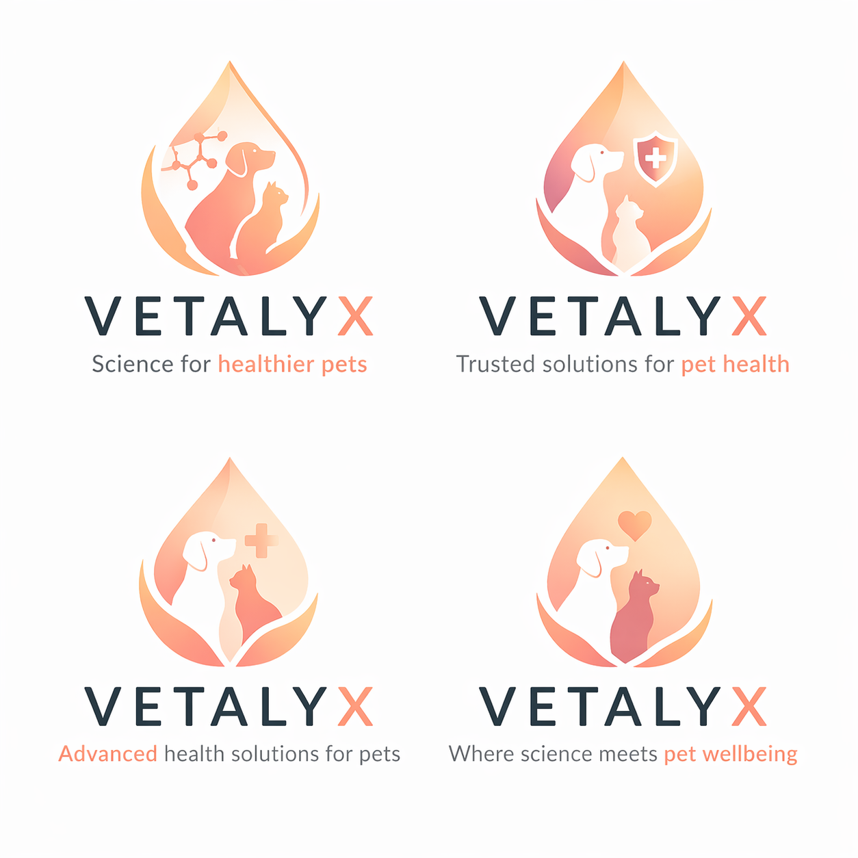
━━━━━━━━━━━━━━━━━━━━━━━━━━━━━━━━━━━━━━━━━━━━━━━━━━━━━━━━━━━━

MEDFLUID NAST
Test de susceptibilité antibiotique vétérinaire in-house
Analyse fournisseur potentiel — Juin 2026 — Document confidentiel
──────────────────────────────────────────────────
MedFluid (Taïwan, 2019) a développé NAST, le premier test de susceptibilité antibiotique (AST) vétérinaire in-house au monde — un résultat en 6-32h contre 7 jours pour le laboratoire central. La technologie microfluidique brevetée (11 brevets) couvre 15 antibiotiques avec 96% de sensibilité et 97% de spécificité.

CHIFFRES CLÉS
3 000+ kits vendus / 100+ analyseurs déployés | Depuis Q1 2025 — cliniques vétérinaires
7 distributeurs exclusifs signés | Corée, Allemagne, Turquie, Malaysia, Philippines, Indonésie, Thaïlande
7 pays en commandes | Italie, Espagne, Bulgarie, Roumanie, Pologne, Uruguay, Arabie Saoudite
6-8 employés | Seed SparkLabs Taiwan (~< $1M) — micro-startup
Marché EU AST véto : $492 M en 2033 | CAGR 8% — plans AMR + réglementation EU 2019/6
Barrière réglementaire basse | Pas de marquage CE (hors IVDR/MDR) — réglementation nationale

AVANTAGES POUR VETALYX
1. Complémentarité clinique — Même client cible (généraliste véto) que les tests d'allergie IgE. Allergies et infections sont souvent comorbides en dermatologie vétérinaire.
2. Barrière réglementaire basse — Diagnostics vétérinaires hors IVDR/MDR. Réglementation nationale par pays, partiellement documentée par Vetalyx.
3. Produit mature, pas un MVP — Industrialisé, distribué dans 14 marchés, performances cliniques validées (sens. 96%, spéc. 97%).

RISQUES
▸ Vetalyx en pré-lancement — double ligne produit = dispersion des ressources
▸ MedFluid est une micro-structure (6-8 employés) — risque supply chain et support technique
▸ Concurrent Bioguard (miniAST, également taïwanais) plus établi, labo ISO/IEC 17025
▸ Risque géopolitique Taïwan — stabilité du statut à évaluer pour 2026-2031

POSITIONNEMENT VETALYX : Hub européen full-stack pour diagnostics asiatiques — pas un simple distributeur. Clearance réglementaire, packaging/IFU localisés, contrôle qualité, stockage, SAV multilingue, assemblage final ou production locale si nécessaire.
VERDICT : 🟡 PIPELINE — T2 2027. Opportunité réelle mais pas avant le scale-up allergologie (Phase 2). Premier contact maintenant pour sécuriser l'exclusivité territoriale avant Bioguard.

━━━━━━━━━━━━━━━━━━━━━━━━━━━━━━━━━━━━━━━━━━━━━━━━━━━━━━━━━━━━
JCHYTECH / VETALYX — Document confidentiel — Juin 2026
Analyse complète : 2026-06-09_dobby_analyse-medfluid-nast-vetalyx.md

